**«Я помню! Я горжусь!»**

27 апреля 2017 года на базе МБДОУ «Детский сад № 8 «Улыбка» г. Щучье с успехом прошел ***I районный Фестиваль - конкурс патриотической песни «Я помню! Я горжусь!»***, посвящённый празднику Великой Победы. Инициаторы и организаторы праздника – педагоги детского сада «Улыбка». Фестиваль прошел в рамках мероприятий, посвященных патриотическому воспитанию детей дошкольного возраста, приняли участие семь дошкольных образовательных организаций: ***Детский сад №1 «Колосок», Детский сад №3 «Росинка» (корпус 3 «Ромашка»), Детский сад №7 «Звездочка» п. Плановый, Детский сад №8 «Улыбка», Медведский детский сад «Берёзка», Пивкинский детский сад «Ромашка», Чумлякский детский сад.***

В зале детского сада звучали песни, которые  были, есть и будут ярчайшей  страницей духовного богатства нашей Родины, страницей, которая наполнена надеждой, несокрушимым оптимизмом и глубокой любовью и уважением к нашему героическому прошлому! Особенно ценно то, что исполняли песни военных лет не только дети и внуки, но и правнуки героев! Победителями Фестиваля в номинации «исполнение песни военных лет» (воспитанники ДОО) стали дети Медведского ДС, в номинации «музыкально-хореографическая композиция» (воспитанники, родители, педагоги) - детский сад №8 «Улыбка». Праздник подарил массу впечатлений жюри и участникам Фестиваля.

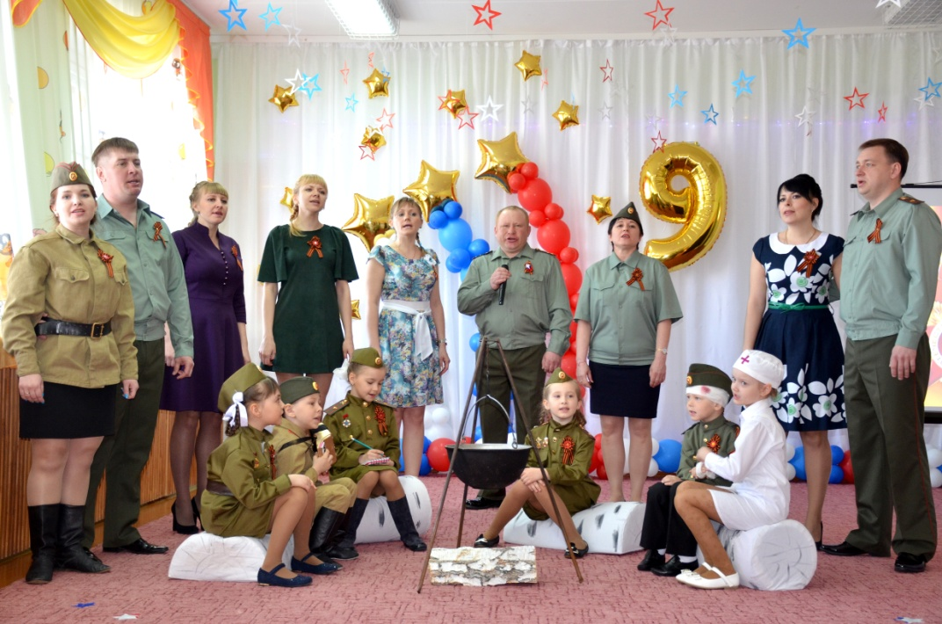

Музыкально-хореографическая композиция МБДОУ «ДС №8 «Улыбка» г. Щучье

